Participation du public - Note de présentation du projet de texte

Projet d’arrêté instituant une liste d’espèces marines protégées sur et autour de l’île de Clipperton.
Projet d’arrêté instituant une zone de protection de biotope dénommée « aire marine protégée dans les eaux territoriales de l’Île de Clipperton »

Objectifs et contexte des arrêtés :
Les présents projets d’arrêté ministériel ont pour objectif de créer une zone de protection de biotope dans les eaux territoriales de l’île de Clipperton, afin de garantir l’équilibre biologique des milieux naturels marins nécessaires à la préservation des populations locales de plusieurs espèces d’intérêt patrimonial, toutes considérées comme menacées par l’Union Internationale pour la Conservation de la Nature. Seules certaines de ces espèces font aujourd’hui l’objet d’une protection partielle et faible dans le cadre de la commission interaméricaine du thon tropical (IATTC).

Dispositions de l’arrêté « espèces protégées » :
Le projet d’arrêté interdit que toute atteinte soit portée aux populations de plusieurs espèces de requins, poissons, corail et reptiles marins. Cette liste inclut des grands requins et la raie manta. Elle inclut aussi des espèces objet d’un pillage à des fins d’élevage aquariophile d’agrément.

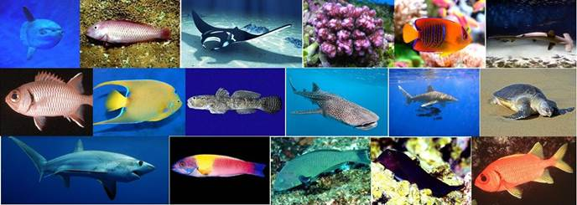

Dispositions de l’arrêté « aire marine protégée » :

Le projet d’arrêté interdit sur l’ensemble du périmètre de la zone de protection :
• le mouillage ;
• l’échouage et le plageage ;
• tout abandon et dépôt de déchets de quelque nature que ce soit ;
• l’extraction de matériaux et la prospection minière.

Dates et lieux de la consultation :
La consultation est ouverte du 20 octobre au 10 novembre 2016 sur le site suivant :
http://www.consultations-publiques.developpement-durable.gouv.fr/

Vous pouvez également adresser dans ce même délai vos observations à l’adresse suivante :

Ministère de l’environnement, de l’énergie et de la mer
Direction des pêches maritimes et de l’aquaculture
92 055 LA DEFENSE

